**LEE ATENTAMENTE CADA PREGUNTA Y RESPONDE.**

1. Observa el ejemplo y completa la siguiente tabla

|  |  |  |
| --- | --- | --- |
| **ANTERIOR** | **NÚMERO** | **POSTERIOR** |
| **678** | **679** | **680** |
|  | **296** |  |
| **432** |  |  |
|  |  | **793** |

1. Un conejo salta en la recta numérica, **¿Cuántos saltos dio el conejo ?__________**

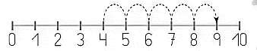

1. ¿Cuáles son los números que faltan en la recta numérica?

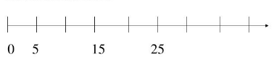

1. 10, 20, 30, 40 y 50
2. 10, 20, 40, 50 y 60
3. 10, 20, 30, 35, y 40
4. 20, 30, 40, 50 y 60
5. Completa las siguientes secuencias numéricas:

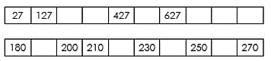

1. **Observa** la imagen y responde falso o verdadero según lo que dicen Juan y Daniela.

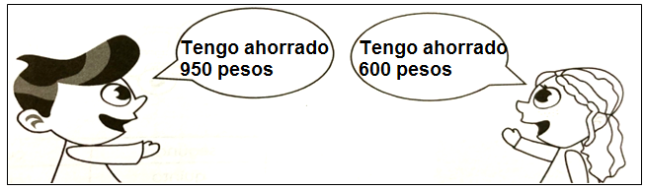

1. Juan tiene más dinero que Daniela: _______________________
2. Juan tiene 300 pesos más que Daniela: ___________________
3. Daniela tiene menos dinero que Juan:_________________________

**DE ACUERDO CON LA INFORMACIÓN DEL PICTOGRAMA, RESPONDE LAS PREGUNTAS 6, 7 y 8, MARCANDO CON UNA X LA RESPUESTA CORRECTA:**

EL SIGUIENTE PICTOGRAMA REPRESENTA EL COLOR FAVORITO DE ALGUNOS NIÑOS:

|  |  |  |
| --- | --- | --- |
| **COLOR** | **CANTIDAD DE NIÑOS** | **TOTAL** |
| **AZUL** |  |  |
| **VERDE** |  |  |
| **NARANJA** |  |  |



**CLAVE: cada representa a 3 niños**

1. El color favorito de los niños es:
2. Verde
3. Naranja
4. Azul
5. El color verde es el favorito de:
6. 9 niños
7. 12 niños
8. 18 niños
9. La cantidad de niños que eligieron el color azul y el color naranja como sus favoritos son:
10. 27 niños
11. 25 niños
12. 23 niños
13. El color que menos eligieron los niños como su favorito es:
14. Verde
15. Naranja
16. Azul
17. Blanco

**RESUELVE LAS SIGUIENTES SITUACIONES A PARTIR DE LA INFORMACIÓN DADA.**

Se les preguntó a algunas personas, ¿Cuál es su actividad favorita para los fines de semana? Y la información recolectada se presenta en el siguiente diagrama de barras:

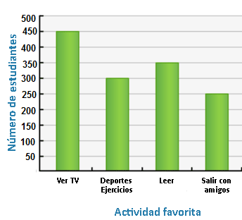

1. ¿Cuántas personas eligieron leer, como su actividad favorita?

|  |  |
| --- | --- |
| **ARGUMENTACIÓN** | **RESPUESTA** |
| |  |  |  | | --- | --- | --- | | **C** | **D** | **U** | |  |  |  | |  |  |  | |  |  |  | | ___________________________________________  ___________________________________________  ___________________________________________  ___________________________________________ |

1. ¿En **total** cuantas personas eligieron los deportes y salir con amigos como su actividad favorita?

|  |  |
| --- | --- |
| **ARGUMENTACIÓN** | **RESPUESTA** |
| |  |  |  | | --- | --- | --- | | **C** | **D** | **U** | |  |  |  | |  |  |  | |  |  |  | | ___________________________________________  ___________________________________________  ___________________________________________  ___________________________________________ |

1. ¿Cuántas personas eligieron leer **menos que** ver TV como su actividad favorita?

|  |  |
| --- | --- |
| **ARGUMENTACIÓN** | **RESPUESTA** |
| |  |  |  | | --- | --- | --- | | **C** | **D** | **U** | |  |  |  | |  |  |  | |  |  |  | | ___________________________________________  ___________________________________________  ___________________________________________  ___________________________________________ |